Resource Management System

**Software Requirements Specification**

Version 1.0

Hue, 9/2016

**TABLE OF CONTENTS**

**TABLE OF CONTENTS** 2

1. DOCUMENT HISTORY 4

2. REFERENCE DOCUMENTS 4

3. DISTRIBUTION LIST AND APPROVALS 5

4. INTRODUCTION 5

4.1 Purpose 5

4.2 In Scope 5

5. OVERVIEW 7

5.1 Actors 7

5.2 System Use Case Diagram 7

 12

5.3 System Pages Flow 15

6. Functional Description 16

7. NON-FUNCTIONAL REQUIREMENTS AND OTHERS 123

Performance 123

Scalability 123

Security 123

Infrastructure 123

Browser 123

Reliability 123

Purchased Components 123

Interfaces 123

Extensibility 124

Assumptions 124

8. APPENDIX 124

JAVA01JAVA01

# DOCUMENT HISTORY

|  |  |  |
| --- | --- | --- |
| **Date** | **Summary of Changes** | **Version** |
|  |  |  |
|  |  |  |
|  |  |  |

# 

# REFERENCE DOCUMENTS

|  |  |
| --- | --- |
| **Document Name** | **Description** |
| http://documents.mx/documents/srs-template-5613fe5d29756.html | Mô tả khung sườn cho tài liệu đặc tả yêu cầu phần mềm. |

# 

# DISTRIBUTION LIST AND APPROVALS

This document is distributed to the following stakeholders to get their valuable comments and corrections.

|  |  |
| --- | --- |
| **Name** | **Title** |
|  |  |
|  |  |
|  |  |
|  |  |
|  |  |
|  |  |
|  |  |
|  |  |
|  |  |

# INTRODUCTION

## Purpose

Tài liệu này nhằm mục đích phân tích các yêu cầu xây dựng hệ thống quản lý thực hiện đề tài tốt nghiệp cho Đại học Khoa Học – Đại học Huế nhằm nâng cao khả năng quản lý và hỗ trợ sinh viên trong quá trình thực hiện đăng kí đề tài tốt nghiệp.

Tài liệu này được dùng làm đầu vào cho các quá trình thiết kế, lập trình, system test của việc xây dựng chương trình.

Tài liệu này được xây dựng dựa trên:

* Tài liệu yêu cầu người sử dụng
* Kết quả của quá trình khảo sát tại trường Đại Học Khoa Học – Đại học Huế.
* Toàn bộ tài liệu, chương trình và các mẫu báo cáo.

## In Scope

Phần mềm ứng dụng và CSDL cho hệ thống quản lý việc thực hiện đề tài phải đáp ứng được yêu cầu quản lý.

Phần mềm ứng dụng và CSDL cho hệ thống quản lý việc thực hiện đề tài được xây dựng và áp dụng tại trường Đại học Khoa Học – Đại học Huế.

# OVERVIEW

## Actors

|  |  |
| --- | --- |
| Tác nhân | Mô tả |
| Người quản trị hệ thống | Có quyền thêm, xóa dữ liệu ở các modul Quản lý sinh viên, Quản lý giáo viên, Quản lý đề tài.  Có quyền thao tác với modul Tra cứu thống kê, Tin nhắn, Chọn học kì tác nghiệp, Xem thông tin cá nhân, Đăng nhập, Đăng xuất |
| Giáo viên | Có quyền thực hiện thao tác với modul Đăng kí hướng dẫn đề tài, Hướng dẫn đăng kí hướng dẫn đề tài, Nhắn tin, Chọn học kì tác nghiệp, Xem thông tin cá nhân, Đăng nhập, Đăng xuất  Có quyền nhập điểm và xem danh sách sinh viên hướng dẫn ở modul Danh sách sinh viên và đề tài hướng dẫn |
| Sinh viên | Có quyền thực hiện modul Đăng kí làm khóa luận, Xem hướng dẫn đăng kí làm khóa luận, Xem khóa luận đã đăng kí, Nhắn tin, Xem thông tin cá nhân, Đăng nhập, Đăng xuất |

## System Use Case Diagram

5.2.1. Usecase cho tác nhân “Người quản trị hệ thống”

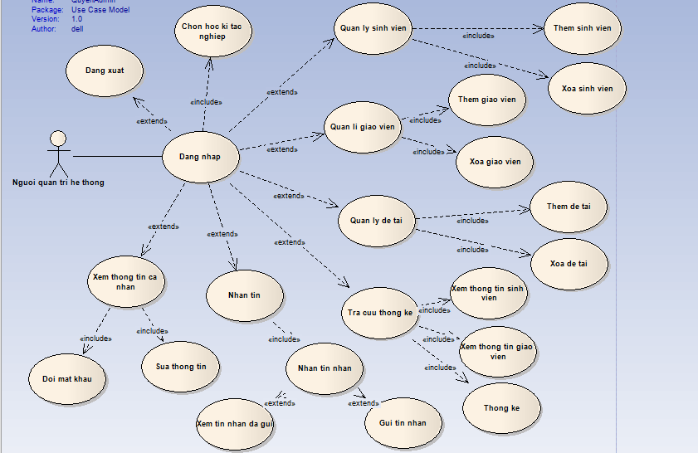

Usecase: Xem thông tin sinh viên

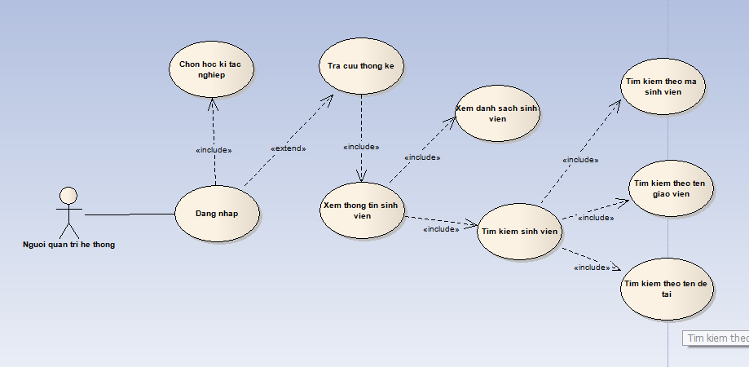

Usecase: Xem thông tin giáo viên

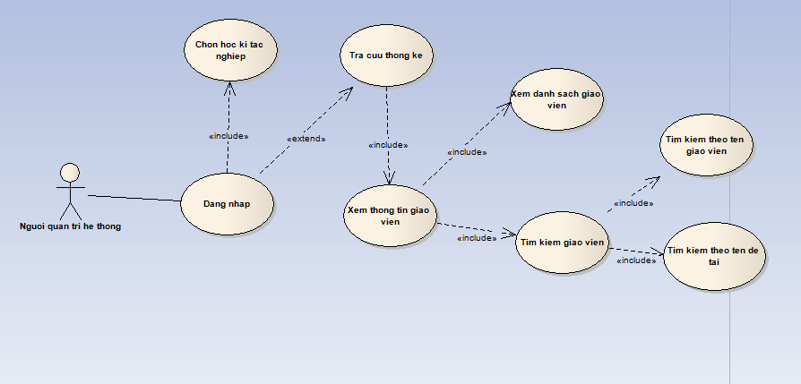

Usecase: Thống kê

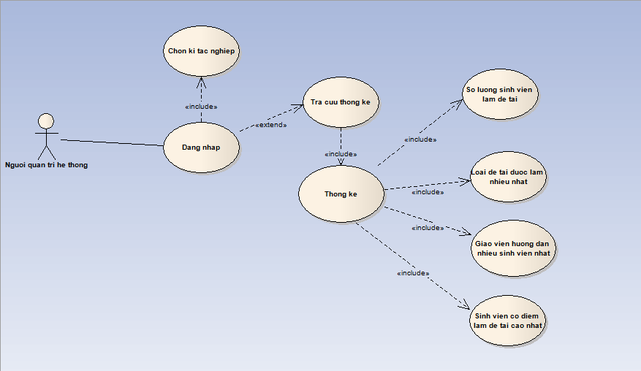

5.2.3 Usecase cho tác nhân “Sinh viên”

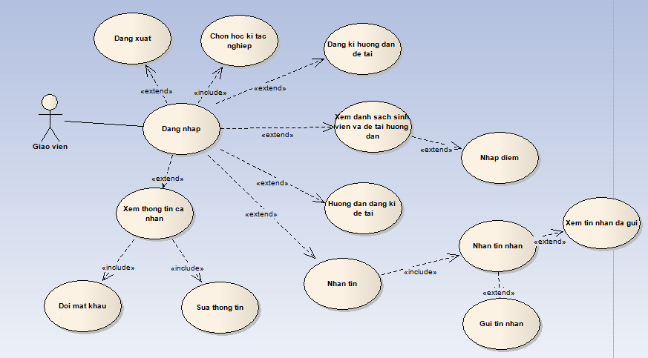

5.2.4 Usecase cho tác nhân “Sinh viên”

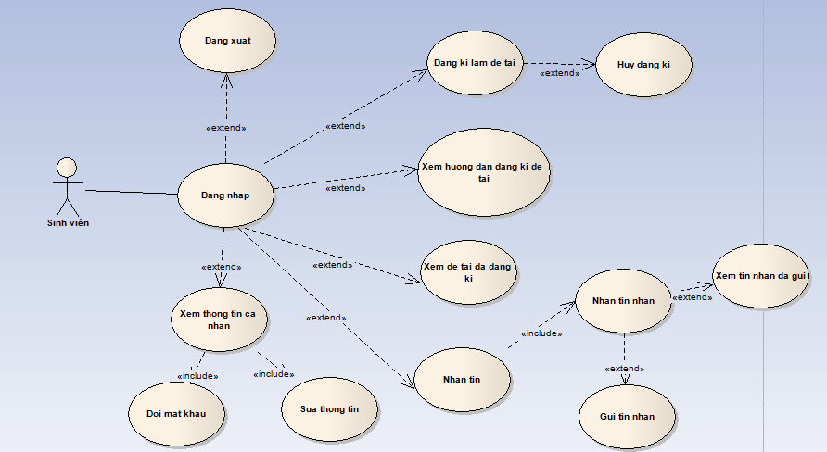

## System Pages Flow

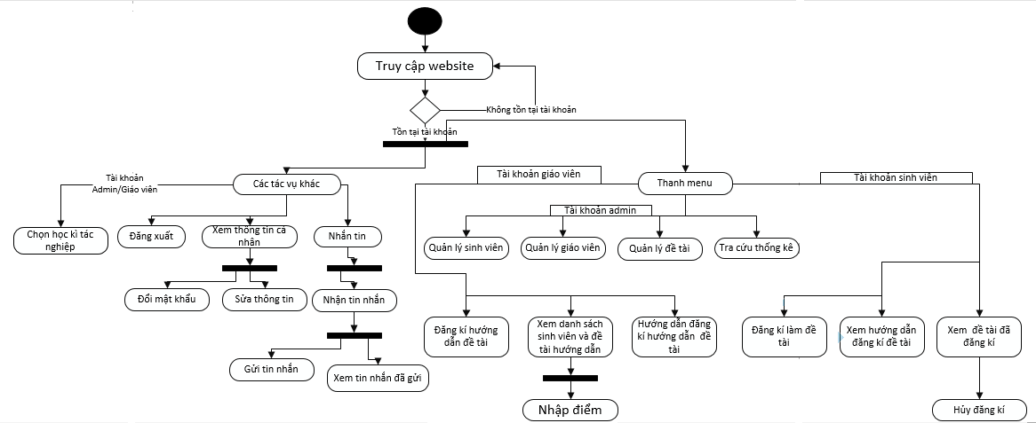

# Functional Description

## Login

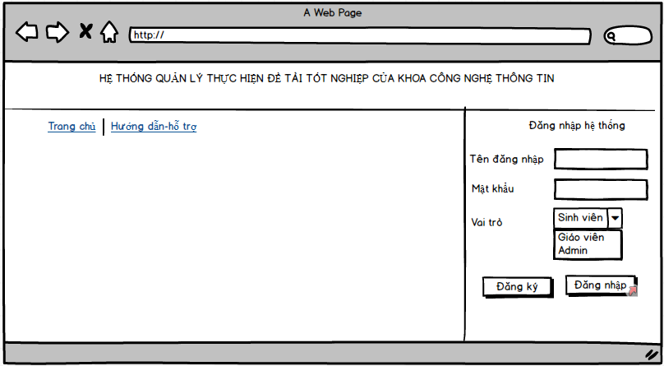

|  |  |  |  |  |  |
| --- | --- | --- | --- | --- | --- |
| **Giao diện** | Hệ thống quản lý thực hiện đề tài tốt nghiệp khoa CNTT-đăng nhập | | | | |
| **Mô tả** | | Hiện thị thông tin cần thiết để người sử dụng đăng nhập vào hệ thống.Tên đăng nhập và mật khẩu mặc định là null,vai trò bao gồm sinh viên,giáo viên,admin.Người sử dụng bằng cách nhập và chọn thông tin phù hợp để đăng nhập vào hệ thống. | | | |
| **Màn hình truy cập** | | **Click vào đăng nhập ở bên phải trang chủ.** | | | |
| **Screen Content** | | | | | |
| **Item** | | **Kiểu** | **Dữ liệu** | **Mô tả** | |
| 1. Tên đăng nhập | | Text field-String(10) | Tra cứu từ cơ sở dữ liệu  SINHVIEN.MASV  GIAOVIEN.MAGV | Đăng nhập bằng mã sinh viên(đối với sinh viên)  Đối với admin thì được cung cấp sẵn  Giáo viên đăng nhập bằng mã giáo viên | |
| 1. Mật khẩu | | Text field-string(30) | Tra cứu từ cơ sở dữ liệu | Độ dài tối thiểu là 8 | |
| 1. Vai trò | | combobox | Tra cứu từ cơ sở dữ liệu(gồm sinh viên,giáo viên,admin) | Hiển thị thông tin dưới dạng combobox | |
| **Screen Actions** | | | | | |
| **Tên thao tác** | | **Mô tả** | | **Thành công** | **Thất bại** |
| Đăng nhập | | Khi người sử dụng nhập thông tin thì click vào button đăng nhập để đăng nhập vào hệ thống | | Truy cập vào hệ thống thành công | Thông báo thất bại và yêu cầu nhập lại. |

## Mô tả use case

### Đăng nhập

|  |  |
| --- | --- |
| Tên use case | Đăng nhập |
| Số use case | UC01 |
| Các tác nhân liên quan | Người quản trị hệ thống(giáo vụ),sinh viên,giáo viên |
| Mục đích của use case | Cho phép các tác nhân liên quan đăng nhập vào hệ thống để sử dụng các chức năng của hệ thống |
| Luồng sự kiện chính | 1.Chọn chức năng đăng nhập  2.Nhập thông tin đăng nhập  3.Gửi thông tin đã nhập đến hệ thống  4.Kiểm tra thông tin đăng nhập,nếu đúng thì cho phép truy cập,sai thì thông báo đăng nhập thất bại.  5.Use case kết thúc |
| Luồng sự kiện phụ | -Nếu người sử dụng nhập sai thông tin thì thông báo đăng nhập thất bại trên màn hình.Người dùng quay lại bước 2 theo luồng sự kiện chính hoặc hủy bỏ việc đăng nhập để kết thúc chức năng đăng nhập. |
| Các yêu cầu đặc biệt | -Tên đăng nhập và mật khẩu phải trùng với thông tin đăng ký hoặc được cung cấp đối với người quản trị hệ thống |
| Điều kiện tiên quyết | -Người quản trị hệ thống được cung cấp một mã số riêng biệt để truy nhập vào hệ thống.  -Sinh viên phải đăng kí tài khoản bằng mã sinh viên.  -Giáo viên |
| Hậu điều kiện | -Thông báo đăng nhập thành công hay thất bại  . |

### Đăng ký

|  |  |
| --- | --- |
| Tên use case | Đăng ký |
| Số use case | UC02 |
| Các tác nhân liên quan | Sinh viên,giáo viên |
| Mục đích của use case | Cho phép các tác nhân liên quan đăng ký tài khoản để có thể đăng nhập vào hệ thống và sử dụng các chức năng của hệ thống |
| Luồng sự kiện chính | 1.Chọn chức năng đăng ký  2.Nhập thông tin đăng ký  3.Gửi thông tin đã nhập đến hệ thống  4.Kiểm tra thông tin đăng ký,nếu đúng thì chuyển sang giao diện đăng nhập,sai thì thông báo đăng ký thất bại  5.Use case kết thúc |
| Luồng sự kiện phụ | -Nếu người sử dụng nhập sai thông tin thì thông báo nhập lại thông tin sai.Người dùng quay lại bước 2 theo luồng sự kiện chính hoặc hủy bỏ việc đăng ký để kết thúc chức năng đăng ký. |
| Các yêu cầu đặc biệt | -Tên đăng nhập mà người sử dụng đăng ký phải là mã sinh viên(đối với sinh viên) và mật khẩu phải đúng quy định với độ dài tối thiểu là 8. |
| Điều kiện tiên quyết | -Người quản trị hệ thống thì không cần đăng ký vì đã được cung cấp tài khoản trước đó.  -Sinh viên phải sinh viên của trường đại học khoa học huế và thuộc khoa CNTT.  -Giáo viên |
| Hậu điều kiện | -Thông báo đăng ký thành công hay thất bại  . |

### Xem thông tin cá nhân

|  |  |
| --- | --- |
| Tên use case | Xem thông tin cá nhân |
| Số use case | UC03 |
| Các tác nhân liên quan | Sinh viên,giáo viên,Người quản trị hệ thống(giáo vụ) |
| Mục đích của use case | Cho phép các tác nhân liên quan xem thông tin cá nhân |
| Luồng sự kiện chính | 1.Chọn chức năng xem thông tin cá nhân  2.Hệ thống sẽ hiển thị thông tin cá nhân của người sử dụng  3.Hệ thống cung cấp các liên kết để người sử dụng có thể đổi thông tin cá nhân  4.Use case kết thúc |
| Điều kiện tiên quyết | -Người sử dụng hệ thống phải đăng nhập vào hệ thống. |

### 6.2.4 Sửa thông tin cá nhân

|  |  |
| --- | --- |
| Tên use case | Sửa thông tin cá nhân |
| Số use case | UC04 |
| Các tác nhân liên quan | Sinh viên,giáo viên,Người sử dụng hệ thống |
| Mục đích của use case | Cho phép các tác nhân liên quan chỉnh sửa thông tin cá nhân đã đăng ký trước đó. |
| Luồng sự kiện chính | 1.Chọn chức năng thông tin cá nhân  2.Hệ thống cung cấp các liên kết để người sử dụng có thể chỉnh sửa thông tin cá nhân  3.Người sử dụng nhập cái thông tin cần chỉnh sửa  4.Nhấn nút lưu thông tin  5.Nếu việc cập nhật thành công thì thực hiện tiếp bước tiếp theo,nếu sai thực hiện luồng sự kiện phụ  6.Lưu thông tin  7.Use case kết thúc |
| Luồng sự kiện phụ | Thông tin nhập không hợp lệ  -Hệ thống thông báo nhập thông tin không hợp lệ  -Người sử dụng nhập lại thông tin  -Quay lại bước 4 của luồng sự kiện chính. |
| Điều kiện tiên quyết | -Người sử dụng phải đăng nhập vào hệ thống |
| Hậu điều kiện | -Thông báo người sử dụng được lưu vào hệ thống  . |

### Chọn học kỳ tác nghiệp

|  |  |
| --- | --- |
| Tên use case | Chọn học kỳ tác nghiệp |
| Số use case | UC05 |
| Các tác nhân liên quan | Giáo viên,người quản trị hệ thống |
| Mục đích của use case | Cho phép các tác nhân liên quan chọn học kỳ tác nghiệp. |
| Luồng sự kiện chính | 1.Chọn chức năng chọn học kỳ tác nghiệp  2.Hệ thống hiển thị các học kỳ để người sử dụng chọn  3.Chọn học kỳ  4.Lưu thông tin học kỳ vừa chọn  5.Use case |
| Điều kiện tiên quyết | -Người sử dụng đăng nhập vào hệ thống. |
| Hậu điều kiện | -Chọn học kỳ tác nghiệp thành công  . |

### Nhắn tin

|  |  |
| --- | --- |
| Tên use case | Nhắn tin |
| Số use case | UC06 |
| Các tác nhân liên quan | Sinh viên,giáo viên,người quản trị hệ thống |
| Mục đích của use case | Cho phép các tác nhân liên quan có thể trao đổi thông tin qua lại. |
| Luồng sự kiện chính | 1.Chọn chức nhắn tin  2.Hệ thống hiển thị giao diện cho phép người sử dụng chức năng  3.Use case kết thúc |
| Điều kiện tiên quyết | -Người sử dụng phải đăng nhập vào hệ thống  -Phải chọn học kỳ tác nghiệp |

### Gửi tin nhắn

|  |  |
| --- | --- |
| Tên use case | Gửi tin nhắn |
| Số use case | UC07 |
| Các tác nhân liên quan | Sinh viên,giáo viên,người quản trị hệ thống |
| Mục đích của use case | Cho phép các tác nhân liên quan soạn và gửi tin nhắn. |
| Luồng sự kiện chính | 1.Chọn chức năng gửi tin nhắn  2.Hệ thống hiện thị thông tin để người sử dụng soạn tin nhắn  3.Soạn tin nhắn và chọn người cần gửi và tiêu đề tin nhắn  4.Nhấn nút gửi  5.Kết thúc use case |
| Luồng sự kiện phụ | -Nếu người sử dụng nhập thiếu thông tin thì thông báo yêu cầu nhập lại.Người dùng tiếp tục bước 3 của luồng sự kiện chính. |
| Điều kiện tiên quyết | -Người sử dụng phải đăng nhập vào hệ thống.  -Chọn học kỳ tác nghiệp |
| Hậu điều kiện | -Tin nhắn được gửi đi.  . |

### Nhận tin nhắn

|  |  |
| --- | --- |
| Tên use case | Nhận tin nhắn |
| Số use case | UC08 |
| Các tác nhân liên quan | Sinh viên,giáo viên,người quản trị hệ thống |
| Mục đích của use case | Cho phép các tác nhân liên quan đọc những tin nhắn được gửi đến. |
| Luồng sự kiện chính | 1.Chọn chức năng nhận tin nhắn  2.Hệ thống hiển thị danh sách các tin nhắn đến  3.Chọn tin nhắn cần đọc  4.Hệ thống hiện thị thông tin tin nhắn đó.  5.Kết thúc use case |
| Điều kiện tiên quyết | -Người sử dụng phải đăng nhập vào hệ thống.  -Chọn học kỳ tác nghiệp |
| Hậu điều kiện | -Người sử dụng xem được thông tin tin nhắn  . |

### Quản lý sinh viên

|  |  |
| --- | --- |
| Tên use case | Quản lý sinh viên |
| Số use case | UC09 |
| Các tác nhân liên quan | Người quản trị hệ thống |
| Mục đích của use case | Cho phép người quản trị thêm,xóa thông tin của sinh viên. |
| Luồng sự kiện chính | 1.Người sử dụng chọn chức năng:thêm,xóa sinh viên.  -Thêm sinh viên:  1.1.Sau khi hệ thống thông báo sinh viên đăng ký đề tài.  1.2.Người quản trị sẽ kiểm tra điều kiện của sinh viên đã đăng ký.  1.3.Nếu thỏa mãn điều kiện thì nhấnn nút thêm.  1.4.Thông báo đã thêm sinh viên  1.5.Hệ thống hiển thị danh sách sinh viên  -Xóa sinh viên:  1.1.Chọn sinh viên cần xóa  1.2.Nhấn nút xóa  1.3.Hệ thống hiển thị thống báo xác nhận xóa.Nếu người sử dụng đồng ý thì thực hiện bước 1.4.Nếu không đồng ý thì thực hiện bước 1.5  1.4.Thông báo sinh viên đã được xóa  1.5.Hệ thống hiển thị lại danh sách sinh viên  1.6.Use case kết thúc |
| Luồng sự kiện phụ | -Nếu người sử dụng không đồng ý xóa thì quay lại bước 1.3 của luồng sự kiện chính của chức năng xóa sinh viên |
| Các yêu cầu đặc biệt |  |
| Điều kiện tiên quyết | -Người quản trị hệ thống phải đăng nhập vào hệ thống.  -Chọn học kỳ tác nghiệp |
| Hậu điều kiện | -Thông tin sinh viên sẽ được cập nhật vào cơ sở dữ liệu  . |

### Quản lý giáo viên

|  |  |
| --- | --- |
| Tên use case | Quản lý giáo viên |
| Số use case | UC010 |
| Các tác nhân liên quan | Người quản trị hệ thống |
| Mục đích của use case | Cho phép người quản trị thêm,xóa thông tin của giáo viên. |
| Luồng sự kiện chính | 1.Người sử dụng chọn chức năng:thêm,xóa giáo viên.  -Thêm giáo viên:  1.1.Sau khi hệ thống thông báo giáo viên đăng ký đề tài hướng dẫn.  1.2.Người quản trị nhấn nút thêm  1.4.Thông báo đã thêm giáo viên  1.5.Hệ thống hiển thị danh sách giáo viên  -Xóa sinh viên:  1.1.Chọn giáo viên cần xóa  1.2.Nhấn nút xóa  1.3.Hệ thống hiển thị thống báo xác nhận xóa.Nếu người sử dụng đồng ý thì thực hiện bước 1.4.Nếu không đồng ý thì thực hiện bước 1.5  1.4.Thông báo giáo viên đã được xóa  1.5.Hệ thống hiển thị lại danh sách giáo viên  1.6.Use case kết thúc |
| Luồng sự kiện phụ | -Nếu người sử dụng không đồng ý xóa thì quay lại bước 1.3 của luồng sự kiện chính của chức năng xóa giáo viên |
| Các yêu cầu đặc biệt |  |
| Điều kiện tiên quyết | -Người quản trị hệ thống phải đăng nhập vào hệ thống.  -Chọn học kỳ tác nghiệp |
| Hậu điều kiện | -Thông tin giáo viên sẽ được cập nhật vào cơ sở dữ liệu  . |

### Quản lý đề tài

|  |  |
| --- | --- |
| Tên use case | Quản lý đề tài |
| Số use case | UC011 |
| Các tác nhân liên quan | Người quản trị hệ thống |
| Mục đích của use case | Cho phép người quản trị thêm,xóa thông tin của đề tài. |
| Luồng sự kiện chính | 1.Người sử dụng chọn chức năng:thêm,xóa đề tài.  -Thêm đề tài  1.1.Sau khi hệ thống thông báo giáo viên đăng ký đề tài hướng dẫn.  1.2.Người quản trị nhấn nút thêm  1.4.Thông báo đã thêm đề tài  1.5.Hệ thống hiển thị danh sách đề tài  -Xóa đề tài:  1.1.Chọn đề tài cần xóa  1.2.Nhấn nút xóa  1.3.Hệ thống hiển thị thống báo xác nhận xóa.Nếu người sử dụng đồng ý thì thực hiện bước 1.4.Nếu không đồng ý thì thực hiện bước 1.5  1.4.Thông báo đề tài đã được xóa  1.5.Hệ thống hiển thị lại danh sách đề tài  1.6.Use case kết thúc |
| Luồng sự kiện phụ | -Nếu người sử dụng không đồng ý xóa thì quay lại bước 1.3 của luồng sự kiện chính của chức năng xóa đề tài |
| Các yêu cầu đặc biệt |  |
| Điều kiện tiên quyết | -Người quản trị hệ thống phải đăng nhập vào hệ thống.  -Chọn học kỳ tác nghiệp |
| Hậu điều kiện | -Thông tin đề tài sẽ được cập nhật vào cơ sở dữ liệu  . |

### Tra cứu –thống kê

|  |  |
| --- | --- |
| Tên use case | Tra cứu-thống kê |
| Số use case | UC012 |
| Các tác nhân liên quan | Người quản trị hệ thống |
| Mục đích của use case | Cho phép người quản trị tra cứu thông tin sinh viên,giáo viên và thống kê các thông tin liên quan đến đề tài của sinh viên dó giáo viên hướng dẫn nào. |
| Luồng sự kiện chính | 1.Người sử dụng chọn chức năng:xem thông tin sinh viên,xem thông tin giáo viên,thống kê  -Xem thông tin sinh viên  1.1.Sau khi chọn chức năng xem thông tin sinh viên.  1.2.Hệ thống hiển thị thông tin sinh viên và các liên kết nhằm tra cứu thông tin sinh viên  1.3.Người quản trị nhập thông tin cần tra cứu  1.4.Nhấn nút tìm kiếm  1.5.Nếu thành công hệ thống hiển thị thông tin tra cứu.Nếu không tìm thấy thì hệ thống chuyển sang luồng sự kiện phụ.  -Xem thông tin giáo viên  1.1.Sau khi chọn chức năng xem thông tin giáo viên.  1.2.Hệ thống hiển thị thông tin giáo viên và các liên kết nhằm tra cứu thông tin giáo viên  1.3.Người quản trị nhập thông tin cần tra cứu  1.4.Nhấn nút tìm kiếm  1.5.Nếu thành công hệ thống hiển thị thông tin tra cứu. Nếu không tìm thấy thì hệ thống chuyển sang luồng sự kiện phụ.  -Thống kê  1.1.Sau khi chọn chức năng thống kê  1.2.Hệ thống hiển thị các thông tin để người quản trị chọn thống kê.  1.3.Người quản trị nhập thông tin thống kê  1.4.Nhấn nút thống kê  1.5.Hệ thống hiển thị thông tin thống kê  1.6.Use case kết thúc |
| Luồng sự kiện phụ | -Sau khi tìm kiếm không thành công hệ thống thông báo không tìm thấy,nếu người quản trị tiếp tục tìm kiếm thì sẽ quay lại bước 1.3 của luồng sự kiện chính(chức năng tra cứu thông tin sinh viên,giáo viên) |
| Các yêu cầu đặc biệt |  |
| Điều kiện tiên quyết | -Người quản trị hệ thống phải đăng nhập vào hệ thống.  -Chọn học kỳ tác nghiệp |
| Hậu điều kiện | -Hệ thống hiển thị thông tin sau khi người quản trị tra cứu-thống kê  . |

### Đăng ký đề tài hướng dẫn

|  |  |
| --- | --- |
| Tên use case | Tra cứu-thống kê |
| Số use case | UC013 |
| Các tác nhân liên quan | Giáo viên |
| Mục đích của use case | Cho phép giáo viên đăng ký những đề tài mà giáo viên đó muốn hướng dẫn kèm theo số lượng có thể hướng dẫn. |
| Luồng sự kiện chính | 1. Giáo viên chọn chức năng đăng ký 2. Hệ thống hiển thị thông tin mà giáo viên cần nhập 3. Nhập thông tin đăng ký 4. Nhấn nút thêm 5. Hệ thống kiểm tra thông tin nhập vào,nếu hợp lệ thông báo thành công. 6. Use case kết thúc |
| Luồng sự kiện phụ | -Nếu thông tin nhập vào không hợp lệ hệ thống yêu cầu nhập lại và quay lại bước 3 của luồng sự kiện chính |
| Các yêu cầu đặc biệt |  |
| Điều kiện tiên quyết | -Phải đăng nhập vào hệ thống.  -Chọn học kỳ tác nghiệp |
| Hậu điều kiện | -Hệ thống hiển thị thông tin đề tài vừa đăng ký của giáo viên.  . |

### 6.2.14 Xem danh sách sinh viên và đề tài hướng dẫn

|  |  |
| --- | --- |
| Tên use case | Xem danh sách sinh viên và đề tài hướng dẫn |
| Số use case | UC014 |
| Các tác nhân liên quan | Giáo viên |
| Mục đích của use case | Cho phép giáo viên biết được thông tin đề tài nào được đăng ký và do sinh viên nào đăng ký đề tài đó. |
| Luồng sự kiện chính | 1. Chọn chức năng xem danh sinh viên và đề tài hướng dẫn 2. Hệ thống hiển thị thông tin 3. Kết thúc use case |
| Điều kiện tiên quyết | -Phải đăng nhập vào hệ thống.  -Chọn học kỳ tác nghiệp |
| Hậu điều kiện | -Hệ thống hiển thị thông tin sinh viên và đề tài của sinh viên.  . |

### Nhập điểm

|  |  |
| --- | --- |
| Tên use case | Nhập điểm |
| Số use case | UC015 |
| Các tác nhân liên quan | Giáo viên |
| Mục đích của use case | Cho phép giáo viên nhập điểm của sinh viên sau khi thực hiện xong đề tài. |
| Luồng sự kiện chính | 1. Giáo viên chọn chức năng nhập điểm 2. Hệ thống hiển thị thông tin giáo viên và các liên kết giúp giáo viên nhập điểm 3. Nhập điểm 4. Nhấn nút lưu 5. Hệ thống kiểm tra thông tin nhập vào,nếu hợp lệ thông báo thành công. 6. Use case kết thúc |
| Luồng sự kiện phụ | -Nếu thông tin nhập vào không hợp lệ hệ thống yêu cầu nhập lại và quay lại bước 3 của luồng sự kiện chính |
| Các yêu cầu đặc biệt |  |
| Điều kiện tiên quyết | -Phải đăng nhập vào hệ thống.  -Chọn học kỳ tác nghiệp |
| Hậu điều kiện | -Thông tin điểm của sinh viên được lưu vào cơ sở dữ liệu  . |

### Đăng ký làm đề tài tốt nghiệp

|  |  |
| --- | --- |
| Tên use case | Đăng ký đề tài tốt nghiệp |
| Số use case | UC016 |
| Các tác nhân liên quan | Sinh viên |
| Mục đích của use case | Cho phép sinh viên đăng ký những đề tài tốt nghiệp dưới sự hướng dẫn của một giáo viên nào đó. |
| Luồng sự kiện chính | 1. Sinh viên chọn chức năng đăng ký đề tài 2. Hệ thống hiển thị thông tin cho phép sinh viên đăng ký 3. Chọn đề tài đăng ký 4. Nhấn nút đăng ký đề tài. 5. Hệ thống lưu đề tài sinh viên đăng ký và chờ duyệt 6. Use case kết thúc |
| Luồng sự kiện phụ | -Nếu sinh viên đăng ký không thành công thì quay lại bước 3 trong luồng sự kiện chính |
| Các yêu cầu đặc biệt |  |
| Điều kiện tiên quyết | -Phải đăng nhập vào hệ thống.  -Chọn học kỳ tác nghiệp |
| Hậu điều kiện | -Hệ thống hiển thị thông tin đề tài vừa đăng ký của sinh viên.  . |

### 6.2.17 Xem đề tài đã đăng ký.

|  |  |
| --- | --- |
| Tên use case | Xem đề tài đã đăng ký |
| Số use case | UC017 |
| Các tác nhân liên quan | Sinh viên |
| Mục đích của use case | Cho phép sinh viên xem thông tin đề tài vừa mới đăng ký |
| Luồng sự kiện chính | 1. Chọn chức năng xem đề tài đăng ký 2. Hệ thống hiển thị thông tin đề tài cùng với giáo viên hướng dẫn 3. Use case kết thúc |
| Điều kiện tiên quyết | -Phải đăng nhập vào hệ thống.  -Chọn học kỳ tác nghiệp |
| Hậu điều kiện | -Hệ thống hiển thị thông tin đề tài của sinh viên đã đăng ký.  . |

### Đăng xuất

|  |  |
| --- | --- |
| Tên use case | Đăng xuất |
| Số use case | UC018 |
| Các tác nhân liên quan | Người quản trị hệ thống(giáo vụ),sinh viên,giáo viên |
| Mục đích của use case | Cho phép các tác nhân liên quan đăng xuất ra khỏi hệ thống |
| Luồng sự kiện chính | 1.Chọn chức năng đăng xuất  2.Hệ thống hiển thị thông báo xác nhận đăng xuất  3.Nếu người sử dụng đồng ý đăng xuất thì thoát ra hệ thống.Nếu người sử dụng không đồng ý thì điều kiện rẽ nhánh.  4.Kết thúc use case |
| Luồng sự kiện phụ | -Nếu người sử dụng không đồng ý thì hệ thống vẫn chưa thoát ra nếu người sử dụng muốn tiếp tục đăng xuất lại thì thực hiện bước 1 của luồng sự kiện chính. |
| Các yêu cầu đặc biệt | Không có |
| Điều kiện tiên quyết | -Người sử dụng phải đăng nhập vào hệ thống. |
| Hậu điều kiện | -Người sử dụng đăng xuất khỏi hệ thống. |

### 6.2.19 Đổi mật khẩu

|  |  |
| --- | --- |
| Tên use case | Đổi mật khẩu |
| Số use case | UC019 |
| Các tác nhân liên quan | Người quản trị hệ thống(giáo vụ),sinh viên,giáo viên |
| Mục đích của use case | Cho phép các tác nhân liên quan thay đổi mật khẩu đang sử dụng |
| Luồng sự kiện chính | 1.Chọn chức năng đổi mật khẩu  2.Hệ thống hiện thị thông tin cần nhập  3.Nhập mật khẩu:mật khẩu cũ,mật khẩu mới,xác nhận mật khẩu  4.Chọn nút đổi mật khẩu  5.Hệ thống kiểm tra thông tin.Nếu hợp lệ thông báo thành công còn ngược lại điều kiện rẽ nhánh.  6.Kết thúc use case |
| Luồng sự kiện phụ | -Nếu thông tin không hợp lệ thì quay lại thực hiện bước 3 của luồng sự kiện chính. |
| Các yêu cầu đặc biệt | Không có |
| Điều kiện tiên quyết | -Phải đăng nhập vào hệ thống |
| Hậu điều kiện | -Hệ thống cập nhật lại mật khẩu vào cơ sở dữ liệu  . |

### Xem hướng dẫn đăng ký đề tài

|  |  |
| --- | --- |
| Tên use case | Xem hướng dẫn đăng ký đề tài |
| Số use case | UC020 |
| Các tác nhân liên quan | Sinh viên |
| Mục đích của use case | Cho phép sinh viên nắm bắt được các thông tin cần thiết để phục vụ cho việc đăng ký đề tài |
| Luồng sự kiện chính | 1.Chọn xem hướng dẫn đăng ký đề tài  2.Hệ thống hiện thị thông tin  3.Kết thúc use case |
| Luồng sự kiện phụ | Không có |
| Các yêu cầu đặc biệt | Không có |
| Điều kiện tiên quyết | -Phải đăng nhập vào hệ thống |
| Hậu điều kiện | . |

### Hướng dẫn đăng ký-hướng dẫn đề tài

|  |  |
| --- | --- |
| Tên use case | Hướng dẫn đăng ký-hướng dẫn đề tài |
| Số use case | UC021 |
| Các tác nhân liên quan | Giáo viên |
| Mục đích của use case | Cho phép giáo viên nắm bắt được các thông tin cần thiết để phục vụ cho việc đăng ký đề tài hướng dẫn |
| Luồng sự kiện chính | 1.Chọn chức năng hướng dẫn đăng ký-hướng dẫn đề tài  2.Hệ thống hiện thị thông tin  3.Kết thúc use case |
| Luồng sự kiện phụ | Không có |
| Các yêu cầu đặc biệt | Không có |
| Điều kiện tiên quyết | -Phải đăng nhập vào hệ thống |
| Hậu điều kiện |  |

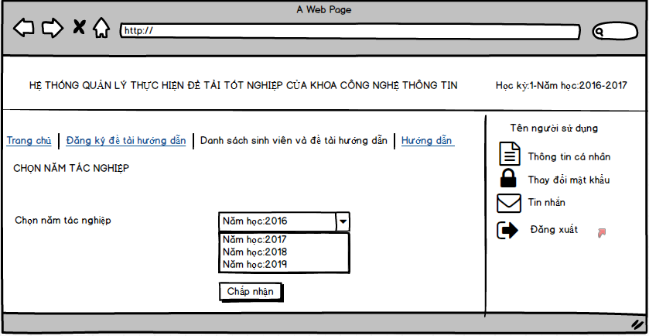

|  |  |  |  |  |  |
| --- | --- | --- | --- | --- | --- |
| **Giao diện** | Hệ thống quản lý thực hiện đề tài tốt nghiệp khoa CNTT-Chọn năm tác nghiệp | | | | |
| **Mô tả** | | Hệ thống hiển thị thông tin dưới dạng combobox nhằm giúp người sử dụng chọn năm tác nghiệp | | | |
| **Màn hình truy cập** | | **Click vào Học kỳ bên phải góc trên cùng của giao diện** | | | |
| **Screen Content** | | | | | |
| **Item** | | **Kiểu** | **Dữ liệu** | **Mô tả** | |
| 1. Năm tác nghiệp | | combobox | Tra cứu từ cơ sở dữ liệu | Hiển thị dưới dạng combobox chứa danh sách các năm học | |
| **Screen Actions** | | | | | |
| **Tên thao tác** | | **Mô tả** | | **Thành công** | **Thất bại** |
| Năm tác nghiệp | | Khi người sử dụng click vào chức năng chọn học kỳ thì hệ thống hiển thị combobox,người sử dụng chọn năm sau đó nhấn chấp nhận | | Chọn học kỳ thành công |  |

## Quản lý sinh viên

|  |  |  |  |  |  |
| --- | --- | --- | --- | --- | --- |
| **Giao diện** | Hệ thống quản lý thực hiện đề tài tốt nghiệp khoa CNTT-Quản lý sinh viên | | | | |
| **Mô tả** | | Cho phép người quản trị hệ thống cập nhật việc quản lý sinh viên đăng ký đề tài | | | |
| **Màn hình truy cập** | | **Ở menu chính click vào quản lý sinh viên->hiển thị ra bảng danh sách sinh viên đăng ký đề tài** | | | |
| **Screen Content** | | | | | |
|  | | **Kiểu** | **Dữ liệu** | **Mô tả** | |
| 1. Mã sinh viên | | Label-string(10) | Tra cứu từ cơ sở dữ liệu  SINHVIEN.MASV | Hiển thị thông tin dưới dạng bảng cho phép người sử dụng xem thông tin | |
| 1. Họ tên | | Label-string(30) | SINHVIEN.HOTENSV | Hiển thị thông tin dưới dạng bảng cho phép người sử dụng xem thông tin | |
| 1. Ngày đăng ký | | Lable-date(10) |  | Hiển thị thông tin dưới dạng bảng cho phép người sử dụng xem thông tin | |
| 1. Email | | Lable-string(30) | SINHVIEN.EMAIL | Hiển thị thông tin dưới dạng bảng cho phép người sử dụng xem thông tin | |
| **Screen Actions** | | | | | |
| **Tên thao tác** | | **Mô tả** | | **Thành công** | **Thất bại** |
| Thêm | | Sau khi người quản trị xét cái tiêu chí về việc đăng ký làm đề tài tốt nghiệp của sinh viên nếu sinh viên đạt đủ tiêu chí thì người quản trị sẽ tiến hành thêm sinh viên vào danh sách sinh viên làm đề tài tốt nghiệp | | Thông báo đã thêm | Thông báo thất bại . |
| Xóa | | Sau khi người quản trị xét cái tiêu chí về việc đăng ký làm đề tài tốt nghiệp của sinh viên nếu sinh viên không đủ tiêu chí thì người quản trị sẽ tiến hành xóa sinh viên vào danh sách sinh viên đăng ký làm đề tài | | Hệ thống sẽ hiển thị hộp thông báo xác nhận xóa hay không, nếu đồng ý thì hệ thống hiển thị thông báo xóa thành công | Ngược lại thì hệ thống sẽ quay trở lại giao diện trước khi xóa |

## Quản lý giáo viên

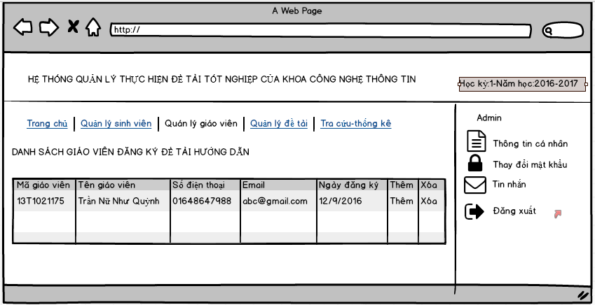

|  |  |  |  |  |  |
| --- | --- | --- | --- | --- | --- |
| **Giao diện** | Hệ thống quản lý thực hiện đề tài tốt nghiệp khoa CNTT-Quản lý giáo viên | | | | |
| **Mô tả** | | Cho phép người sử dụng cập nhật thông tin đề tài hướng dẫn của giáo viên | | | |
| **Màn hình truy cập** | | **Ở menu chính click vào quản lý giáo viên->hiển thị ra bảng danh sách giáoviên đăng ký đề tài hướng dẫn** | | | |
| **Screen Content** | | | | | |
| **Item** | | **Kiểu** | **Dữ liệu** | **Mô tả** | |
| 1. Mã giáo viên | | Lable-string(30) | Tra cứu từ cơ sở dữ liệu  GIAOVIEN.MAGV | Hiển thị thông tin dưới dạng bảng cho phép người sử dụng xem thông tin | |
| 1. Tên giáo viên | | Lable-string(30) | Tra cứu từ cơ sở dữ liệu  GIAOVIEN.TENGV | Hiển thị thông tin dưới dạng bảng cho phép người sử dụng xem thông tin | |
| 1. Số điện thoại | | Label | Tra cứu từ cơ sở dữ liệu  GIAOVIEN.SODIENTHOAI | Hiển thị thông tin dưới dạng bảng cho phép người sử dụng xem thông tin | |
| 1. Email | | Lable-string(30) | Tra cứu từ cơ sở dữ liệu  GIAOVIEN.EMAIL | Hiển thị thông tin dưới dạng bảng cho phép người sử dụng xem thông tin | |
| 1. Ngày đăng ký | | Lable-date(10) |  |  | |
| **Screen Actions** | | | | | |
| **Tên thao tác** | | **Mô tả** | | **Thành công** | **Thất bại** |
| Năm tác nghiệp | | Khi người sử dụng click vào chức năng chọn học kỳ thì hệ thống hiển thị combobox,người sử dụng chọn năm sau đó nhấn chấp nhận | | Chọn học kỳ thành công |  |

## Quản lý đề tài

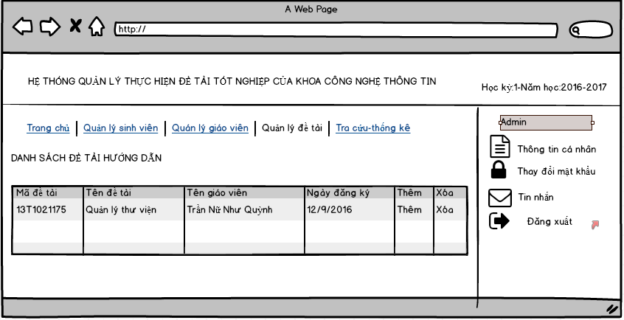

|  |  |  |  |  |  |
| --- | --- | --- | --- | --- | --- |
| **Giao diện** | Hệ thống quản lý thực hiện đề tài tốt nghiệp khoa CNTT-Quản lý giáo viên | | | | |
| **Mô tả** | | Cho phép người sử dụng cập nhật thông tin đề tài hướng dẫn của giáo viên | | | |
| **Màn hình truy cập** | | **Ở menu chính click vào quản lý giáo viên->hiển thị ra bảng danh sách giáoviên đăng ký đề tài hướng dẫn** | | | |
| **Screen Content** | | | | | |
| **Item** | | **Kiểu** | **Dữ liệu** | **Mô tả** | |
| 1. Mã giáo viên | | Lable-string(30) | Tra cứu từ cơ sở dữ liệu  GIAOVIEN.MAGV | Hiển thị thông tin dưới dạng bảng cho phép người sử dụng xem thông tin | |
| 1. Tên giáo viên | | Lable-string(30) | Tra cứu từ cơ sở dữ liệu  GIAOVIEN.TENGV | Hiển thị thông tin dưới dạng bảng cho phép người sử dụng xem thông tin | |
| 1. Số điện thoại | | Label | Tra cứu từ cơ sở dữ liệu  GIAOVIEN.SODIENTHOAI | Hiển thị thông tin dưới dạng bảng cho phép người sử dụng xem thông tin | |
| 1. Email | | Lable-string(30) | Tra cứu từ cơ sở dữ liệu  GIAOVIEN.EMAIL | Hiển thị thông tin dưới dạng bảng cho phép người sử dụng xem thông tin | |
| 1. Ngày đăng ký | | Lable-date(10) |  | Hiển thị thông tin dưới dạng bảng cho phép người sử dụng xem thông tin | |
| **Screen Actions** | | | | | |
| **Tên thao tác** | | **Mô tả** | | **Thành công** | **Thất bại** |
| Thêm | | Sau khi kiểm tra thông tin hợp lệ thì người quản trị hệ thống sẽ tiến hành click vào thêm để thêm giáo viên hướng dẫn và đề tài mà giáo viên hướng dẫn vào danh sách. | | Sau khi thêm thành công thì hệ thống hiển thị thành công | Thông báo thất bại |
| Xóa | | Sau khi kiểm tra thông tin không hợp lệ thì người quản trị sẽ xóa thông tin đề tài và giáo viên hướng dẫn ra danh sách | | Sau khi hệ thống hiển thị hộp thông báo xác nhận xóa thông tin nếu người quản trị đồng ý thì hệ thống hiển thị thông báo ”Xóa thành công” | Sau khi hệ thống hiển thị hộp thông báo xác nhận xóa thông tin nếu người quản trị không đồng ý thì hệ thống sẽ hiển thị lại thông tin bảng với đầy đủ thông tin muốn xóa lúc trước |

## Tra cứu thống kê

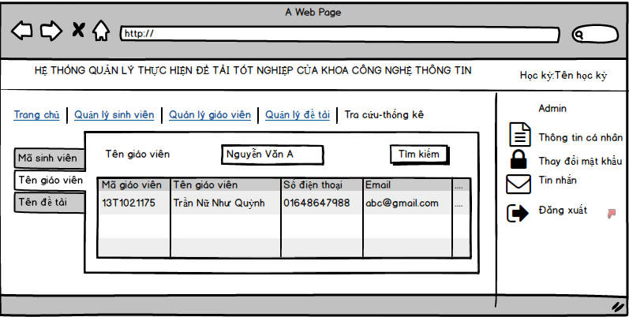

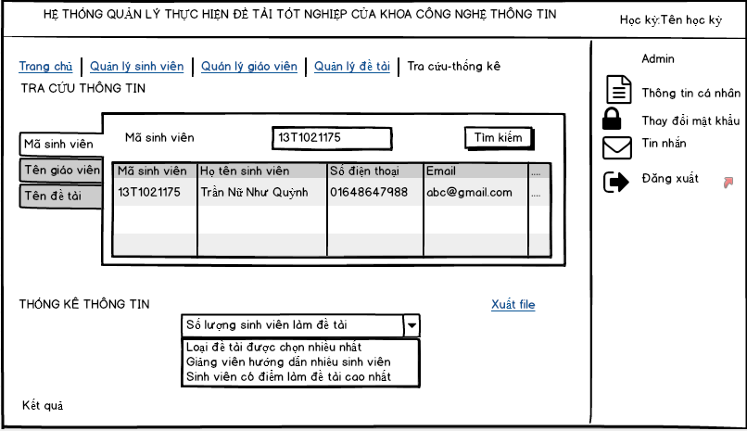

|  |  |  |  |  |  |
| --- | --- | --- | --- | --- | --- |
| **Giao diện** | Hệ thống quản lý thực hiện đề tài tốt nghiệp khoa CNTT-Tìm kiếm | | | | |
| **Mô tả** | | Dùng để tra cứu thông tin sinh viên, giáo viên, đề tài. | | | |
| **Màn hình truy cập** | | **Ở menu click vào tra cứu-thống kê->Tra cứu** | | | |
| **Screen Content** | | | | | |
|  | | **Kiểu** | **Dữ liệu** | **Mô tả** | |
| 1. Mã sinh viên | | Lable-string(10) | Tra cứu từ cơ sở dữ liệu  SINHVIEN.MASV | Hiển thị thông tin dưới dạng bảng cho phép người sử dụng xem thông tin | |
| 1. Tên giáo viên | | Lable-string(50) | Tra cứu từ cơ sở dữ liệu  GIAOVIEN.MAGV | Hiển thị thông tin dưới dạng bảng cho phép người sử dụng xem thông tin | |
| 1. Tên đề tài | | Lable-string(50) | Tra cứu từ cơ sở dữ liệu  DETAI.MADT | Hiển thị thông tin dưới dạng bảng cho phép người sử dụng xem thông tin | |
| **Screen Actions** | | | | | |
| **Tên thao tác** | | **Mô tả** | | **Thành công** | **Thất bại** |
| Tìm kiếm | | Dữ liệu sẽ được hiển thị dưới dạng bảng | | Thông tin cần tra cứu hiển thị ở bảng | Không tìm thấy thông tin gì |

|  |  |  |  |  |  |
| --- | --- | --- | --- | --- | --- |
| **Giao diện** | Hệ thống quản lý thực hiện đề tài tốt nghiệp khoa CNTT-Thống kê | | | | |
| **Mô tả** | | Dùng để thống kê thông tin số lượng sinh viên làm đề tài, số đề tài được làm nhiều nhất, giáo viên hướng dẫn nhiều sinh viên nhất, sinh viên có điểm làm đề tài cao nhất | | | |
| **Màn hình truy cập** | | **Ở menu click vào tra cứu-thống kê->Thống kê** | | | |
| **Screen Content** | | | | | |
|  | | **Kiểu** | **Dữ liệu** | **Mô tả** | |
| 1. Số lượng   sinh viên làm đề tài | | Lable-string | Tra cứu từ cơ sở dữ liệu của SINHVIEN-GIAOVIEN-DETAI | Thống kê số lượng sinh viên làm đề tài. | |
| 1. Loại đề tài được chọn nhiều nhất | | Lable-string | Tra cứu từ cơ sở dữ liệu của SINHVIEN-GIAOVIEN-DETAI | Thống kê thông tin về loại đề tài được chọn nhiều nhất. | |
| 1. Giảng viên hướng dẫn nhiều sinh viên | | Lable-string | Tra cứu từ cơ sở dữ liệu của SINHVIEN-GIAOVIEN-DETAI | Thống kê thông tin giảng viên hướng dẫn nhiều sinh viên. | |
| 1. Sinh viên có điểm làm đề tài cao nhất | | Lable-string | Tra cứu từ cơ sở dữ liệu của SINHVIEN-GIAOVIEN-DETAI | Thống kê thông tin sinh viên có điểm làm đề tài cao nhất. | |
| **Screen Actions** | | | | | |
| **Tên thao tác** | | **Mô tả** | | **Thành công** | **Thất bại** |
| Thống kê | | Dữ liệu sẽ được hiển thị dưới dạng văn bản | | Thông tin cần thống kê được hiển thị ra văn bản | Không thống kê được thông tin gì |

## Tin nhắn

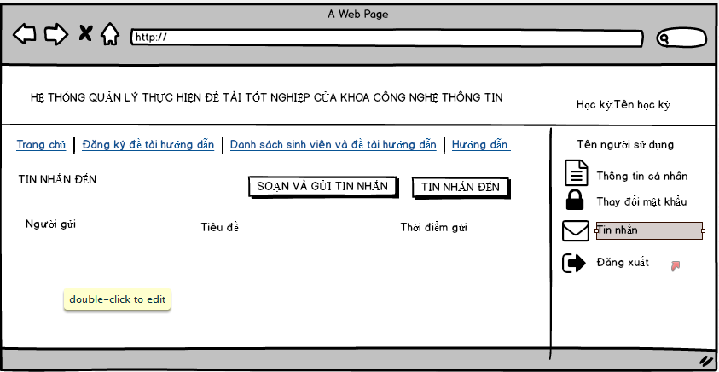

|  |  |  |  |  |  |
| --- | --- | --- | --- | --- | --- |
| **Giao diện** | TIN NHẮN ĐẾN | | | | |
| **Mô tả** | | Cho phép người quản trị hệ thống và những người dùng khác nhận tin nhắn được gửi đến | | | |
| **Màn hình truy cập** | | **Người dùng click vào Tin nhắn🡪Tin nhắn đến** | | | |
| **Screen Content** | | | | | |
| **Item** | | **Kiểu** | **Dữ liệu** | **Mô tả** | |
| Người gửi | | string | Dữ liệu được tra cứu từ cơ sở dữ liệu GIAOVIEN.TENGV SINHVIEN.MASV | Họ tên người gửi tin nhắn đến có thể là giáo viên hoặc sinh viên. | |
| Tiêu đề | | string | Dữ liệu được lấy tự động từ textfield  Sau đó được tự động cập nhật vào cơ sở dữ liệu TINNHAN | Đối với người quản trị hệ thống hay những người dùng khác, tiêu đề sẽ được hiển thị dưới dạng đường dẫn, cho phép người sử dụng click vào và đi đến màn hình Chi tiết tin nhắn | |
| Thời điểm gửi | | Datetime | Dữ liệu được lấy tự động từ textfield  Sau đó được tự động cập nhật vào cơ sở dữ liệu TINNHAN | Thời gian cụ thể của tin nhắn được gửi đến. | |
| **Screen Actions** | | | | | |
| **Tên thao tác** | | **Mô tả** | | **Thành công** | **Thất bại** |
| Xem tin nhắn | | Click vào tiêu đề, chứa đường link dẫn đến màn hình chi tiết tin nhắn.  Dữ liệu sẽ được hiển thị dưới dạng văn bản. | | Thông tin cần thống kê được hiển thị ra văn bản | Không thống kê được thông tin gì |

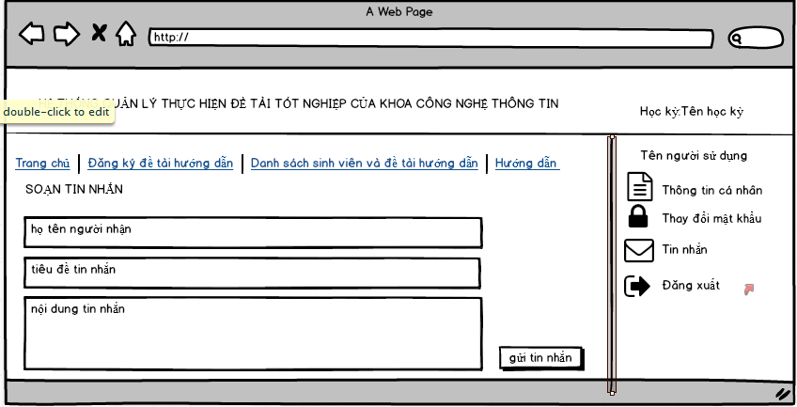

|  |  |  |  |  |  |
| --- | --- | --- | --- | --- | --- |
| **Giao diện** | SOẠN TIN NHẮN | | | | |
| **Mô tả** | | Cho phép người quản trị hệ thống và những người dùng khác gửi tin nhắn đến những người có tên trong box họ tên người nhận | | | |
| **Màn hình truy cập** | | **Người dùng click vào Tin nhắn🡪Tin nhắn đến🡪Soạn tin nhắn** | | | |
| **Screen Content** | | | | | |
| **Item** | | **Kiểu** | **Dữ liệu** | **Mô tả** | |
| Họ tên người nhận | | string | Dữ liệu được tra cứu từ cơ sở dữ liệu GIAOVIEN.MAGV SINHVIEN.MASV | Họ tên người nhận tin nhắn được list sẵn trong box. | |
| Tiêu đề tin nhắn | | string | Dữ liệu được lấy tự động từ textfield | Tiêu đề được người gửi soạn thảo. | |
| Nội dung tin nhắn | | string | Dữ liệu được lấy tự động từ textfield  Sau đó được tự động cập nhật vào cơ sở dữ liệu | Nội dung tin nhắn được người gửi soạn thảo. | |
| Gửi tin nhắn | | button |  | Cho phép người sử dụng click vào để gửi tin nhắn | |
| **Screen Actions** | | | | | |
| **Tên thao tác** | | **Mô tả** | | **Thành công** | **Thất bại** |
| Gửi tin nhắn | | Nội dung tin nhắn sẽ được gửi đến người nhận, đồng thời sẽ được cập nhật vào cơ sở dữ liệu | | Hệ thống thông báo gửi tin nhắn thành công | Hệ thống thông báo gửi tin nhắn thất bại |

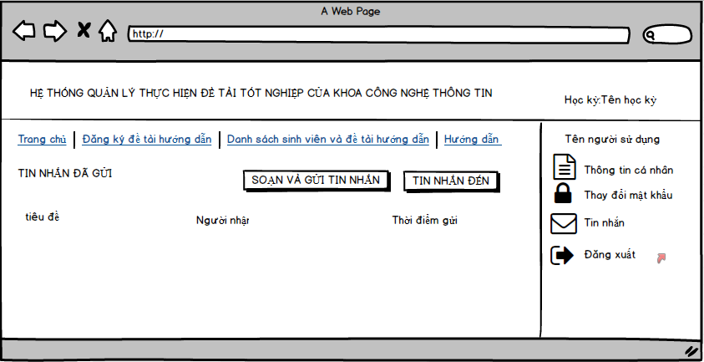

|  |  |  |  |  |  |
| --- | --- | --- | --- | --- | --- |
| **Màn hình** | Tin nhắn đã gửi | | | | |
| **Mô tả** | | Cho phép người quản trị hệ thống và những người dùng khác xem tin nhắn đã gửi | | | |
| **Màn hình truy cập** | | **Người dùng click Tin nhắn🡪Tin nhắn đến🡪Tin nhắn đã gửi** | | | |
| **Screen Content** | | | | | |
| **Item** | | **Kiểu** | **Dữ liệu** | **Mô tả** | |
| Tiêu đề | | string | Được lấy từ cơ sở dữ liệu  TINNHAN.TIEUDE | Đối với người quản trị hệ thống hay những người dùng khác, tiêu đề sẽ được hiển thị dưới dạng đường dẫn, cho phép người sử dụng click vào và đi đến màn hình Chi tiết tin nhắn | |
| Người nhận | | string | Được lấy từ cơ sở dữ liệu GIAOVIEN.TENGV SINHVIEN.TENSV | Danh sách người nhận | |
| Thời điểm gửi | | Datatime | Được lấy từ cơ sở dữ liệu TINNHAN.THOIGIANGUI | Thời gian gửi tin nhắn | |
| **Screen Actions** | | | | | |
| **Tên thao tác** | | **Mô tả** | | **Thành công** | **Thất bại** |
| Xem tin nhắn | | Click vào tiêu đề để xem Dữ liệu sẽ được hiển thị dưới dạng văn bản. | | Hệ thống thông báo gửi tin nhắn thành công | Hệ thống thông báo gửi tin nhắn thất bại |

## Đăng ký hướng dẫn đề tài

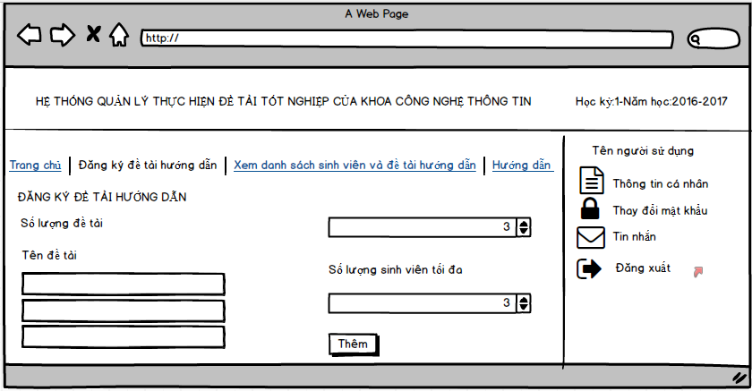

|  |  |  |  |  |  |
| --- | --- | --- | --- | --- | --- |
| **Giao diện** | Hệ thống quản lý thực hiện đề tài tốt nghiệp khoa CNTT-Đăng kí đề tài và số lượng sinh viên hướng dẫn | | | | |
| **Mô tả** | | Hiển thị thông tin cần thiết để giáo viên đăng kí đề tài và số lượng sinh viên có thể hướng dẫn | | | |
| **Màn hình truy cập** | | **Người dùng click Đăng ký đề tài hướng dẫn** | | | |
| **Screen Content** | | | | | |
|  | | **Kiểu** | **Dữ liệu** | **Mô tả** | |
| 1.Số lượng đề tài | | combobox | Dữ liệu hiển thị dưới dạng combobox | Số lượng đề tài cần đăng ký. | |
| 2.Tên đề tài | | Lable – string | Dữ liệu mặc định lấy từ textfield  Sau đó được cập nhật vào cơ sở dữ liệu DETAI.TENDT | Sinh viên điền tên đề tài vào textfield. | |
| 3.Số lượng sinh viên tối đa | | combobox | Dữ liệu hiển thị dưới dạng combobox | Số lượng sinh viên tối đa trong 1 nhóm thực hiện đề tài. | |
| **Screen Actions** | | | | | |
| **Tên thao tác** | | **Mô tả** | | **Thành công** | **Thất bại** |
| Thêm | | Dữ liệu sẽ được cập nhật vào cơ sở dữ liệu | | Giáo viên có thể thấy được đề tài vừa đăng ký sẽ được hiển thị trong hệ thống | Không hiển thị được tên đề tài vừa đăng ký |

## Danh sách sinh viên và đề tài hướng dẫn

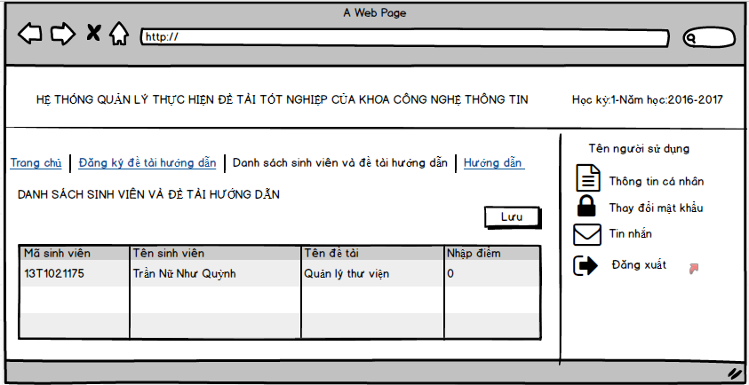

|  |  |  |  |  |  |  |  |  |
| --- | --- | --- | --- | --- | --- | --- | --- | --- |
| **Giao diện** | Hệ thống quản lý thực hiện đề tài tốt nghiệp khoa CNTT- Nhập điểm | | | | | | | |
| **Mô tả** | Hiển thị danh sách sinh viên và các đề tài mà giáo viên hướng dẫn | | | | | | | |
| **Màn hình truy cập** | Người dùng click vào Danh sách sinh viên và đề tài hướng dẫn. | | | | | | | |
| **Screen Content** | | | | | | | | |
|  | | **Kiểu** | **Dữ liệu** | | **Mô tả** | | | |
|  | | Table | Tra cứu từ cơ sở dữ liệu SINHVIEN-GIAOVIEN-DETAI | | Dữ liệu được hiển thị dưới dạng bảng thể hiện danh sách sinh viên kèm theo tên đề tài. | | | |
| **Screen Actions** | | | | | | | | |
| **Tên thao tác** | | **Mô tả** | | | **Thành công** | | **Thất bại** | |
| Nhập điểm | | Sau khi đã có điểm từ hội đồng chấm thi, giáo viên tiến hành nhập điểm vào hệ thống. Dữ liệu sẽ được cập nhật vào cơ sở dữ liệu | | | Điểm của giáo viên vừa nhập sẽ được hiển thị trên hệ thống | | Điểm sẽ không được hiển thị | |
| **Giao diện** | | Hệ thống quản lý thực hiện đề tài tốt nghiệp khoa CNTT-xem thông tin giáo viên và đề tài | | | | | | |
| **Mô tả** | | Hiện thị thông tin cần thiết để sinh viên có thể xem thông tin về giáo viên hướng dẫn | | | | | | |
| **Màn hình truy cập** | | **Ở menu click vào đề tài.Sau đó chuyển đến trang thông tin đề tài và giáo viên** | | | | | | |
| **Screen Content** | | | | | | | | |
|  | | **Kiểu** | | **Dữ liệu** | | **Mô tả** | | |
|  | | table | | Tra cứu từ cơ sở dữ liệu SINHVIEN-GIAOVIEN-DETAI | | Dữ liệu được hiển thị dưới dạng bảng, thể hiện thông tin giáo viên kèm theo đề tài. | | |
| **Screen Actions** | | | | | | | | |
| **Tên thao tác** | | **Mô tả** | | | | **Thành công** | | **Thất bại** |
| Hiển thị | | Dữ liệu sẽ được hiển thị dưới dạng table | | | | Xem được xem thông tin giáo viên và đề tài | | Không hiện thị thông tin nào cả |

## Hướng dẫn đăng ký – Hướng dẫn đề tài

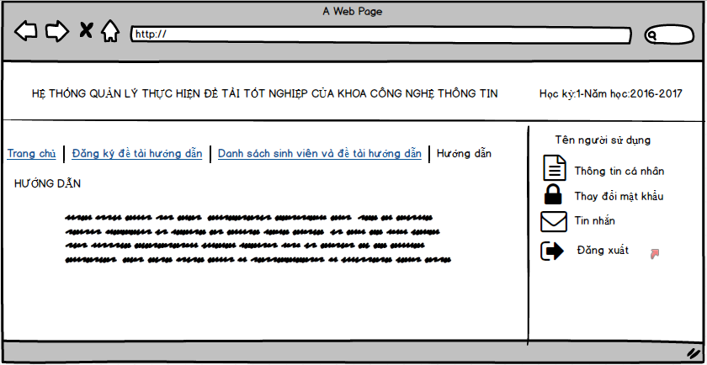

|  |  |  |  |  |  |
| --- | --- | --- | --- | --- | --- |
| **Giao diện** | Hệ thống quản lý thực hiện đề tài tốt nghiệp khoa CNTT- Hướng dẫn đăng ký – hướng dẫn đề tài. | | | | |
| **Mô tả** | | Hiển thị thông tin để hướng dẫn sinh viên cách đăng ký đề tài. | | | |
| **Màn hình truy cập** | | **Người dùng click Hướng dẫn** | | | |
| **Screen Content** | | | | | |
|  | | **Kiểu** | **Dữ liệu** | **Mô tả** | |
| Hiển thị | | Text | Dữ liệu hiển thị dưới dạng văn bản | Dữ liệu cung cấp thông tin hướng dẫn cách đăng ký đề tài. | |
| **Screen Actions** | | | | | |
| **Tên thao tác** | | **Mô tả** | | **Thành công** | **Thất bại** |
| Xem | | Người dùng click vào hướng dẫn để xem chi tiết hơn.  Dữ liệu hiển thị dưới dạng văn bản. | | Người dùng có thể thấy các thông tin hướng dẫn cần thiết mà hệ thống cung cấp. | Không hiển thị thông tin hướng dẫn. |

## Đăng ký đề tài

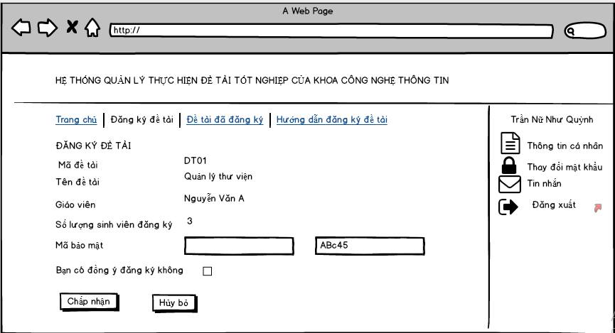

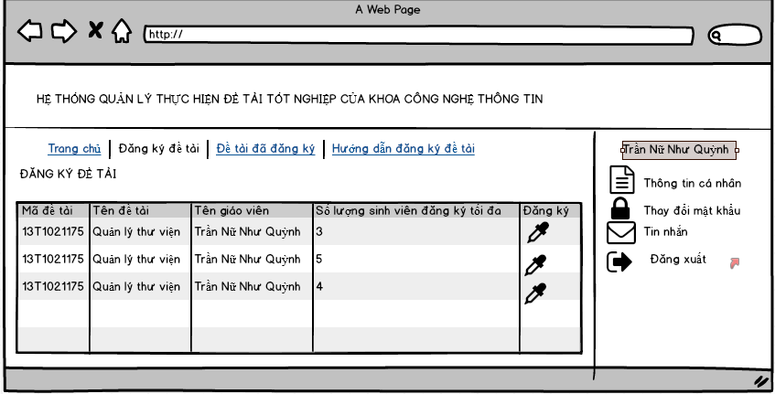

|  |  |  |  |  |  |  |
| --- | --- | --- | --- | --- | --- | --- |
| **Screen** | Đăng kí đề tài | | | | | |
| **Description** | | Hiển thị thông tin các đề tài mà sinh viên có thể đăng kí | | | | |
| **Screen Access** | | Người sử dụng click vào **Đăng kí đề tài** ngay trên trang chủ | | | | |
| **Screen Content** | | | | | | |
| **Item** | | **Type** | **Data** | | **Description** | |
| Mã đề tài | | Label – String |  | |  | |
| Tên đề tài | | Label – String |  | |  | |
| Tên giáo viên | | Label – String |  | |  | |
| Số lượng sinh viên đã đăng kí | | Label – Number |  | | Hệ thống tự động cập nhật mỗi lần có sinh viên đăng kí hay hủy đăng kí | |
| Số lượng sinh viên đăng kí tối đa | | Label – Number |  | |  | |
| Đăng kí | | Label – Icon |  | | Người sử dụng click vào icon đăng kí, hệ thống tự động chuyển đến trang “Xem thông tin đề tài đăng kí” | |
| **Screen Actions** | | | | | | |
| **Action Name** | | **Description** | | **Success** | | **Failure** |
| Cập nhật | | Cập nhật thông tin đề tài mà sinh viên đăng kí | | Hệ thống hiển thị thông báo” Đăng kí thành công” | | Hệ thống hiển thị thông báo “Đăng kí thất bại” |

## Xem hướng dẫn đăng ký đề tài

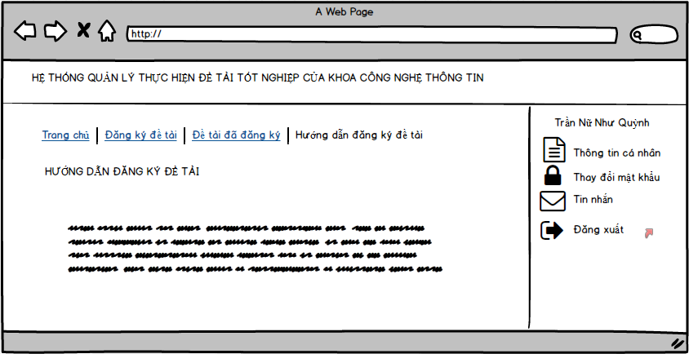

|  |  |  |  |  |  |  |
| --- | --- | --- | --- | --- | --- | --- |
| **Screen** | Hướng dẫn đăng kí đề tài | | | | | |
| **Description** | | Hiển thị các thông tin liên quan, để hướng dẫn sinh viên đăng kí đề tài online | | | | |
| **Screen Access** | | Người sử dụng click vào **Hướng dẫn đăng kí đề tài** ngay trên trang chủ | | | | |
| **Screen Content** | | | | | | |
| **Item** | | **Type** | **Data** | | **Description** | |
|  | |  |  | |  | |
| **Screen Actions** | | | | | | |
| **Action Name** | | **Description** | | **Success** | | **Failure** |
| Cập nhật | | Cập nhật những thay đổi trong cách đăng kí đề tài online | |  | |  |

## Xem đề tài đã đăng ký

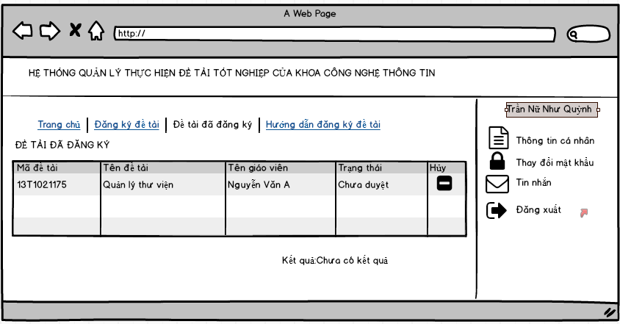

|  |  |  |  |  |  |  |
| --- | --- | --- | --- | --- | --- | --- |
| **Screen** | Đề tài đã đăng kí | | | | | |
| **Description** | | Hiển thị tất cả các thông tin liên quan đến đề tài sinh viên đã đăng kí | | | | |
| **Screen Access** | | Người sử dụng click vào **Đề tài đã đăng kí** ngay trên trang chủ | | | | |
| **Screen Content** | | | | | | |
| **Item** | | **Type** | **Data** | | **Description** | |
| Mã đề tài | | Label –String |  | |  | |
| Tên đề tài | | Label - String |  | |  | |
| Tên giáo viên | | Label - String |  | |  | |
| Trạng thái | | Label - String |  | | Trạng thái có thể thay đổi từ “Chưa duyệt ” thành”Đã duyệt” khi thời hạn đăng kí đề tài kết thúc | |
| Hủy | | Lable-Icon |  | | Chỉ xuất hiện khi trạng thái là”Chưa duyệt” | |
| **Screen Actions** | | | | | | |
| **Action Name** | | **Description** | | **Success** | | **Failure** |
| Cập nhật | | Khi thời gian duyệt đăng kí đề tài kết thúc, hệ thống sẽ tự cập nhật trạng thái “chưa duyệt ” thành”đã duyệt” và không cho phép người sử dụng thực hiện thao tác hủy | |  | |  |

## Thay đổi mật khẩu

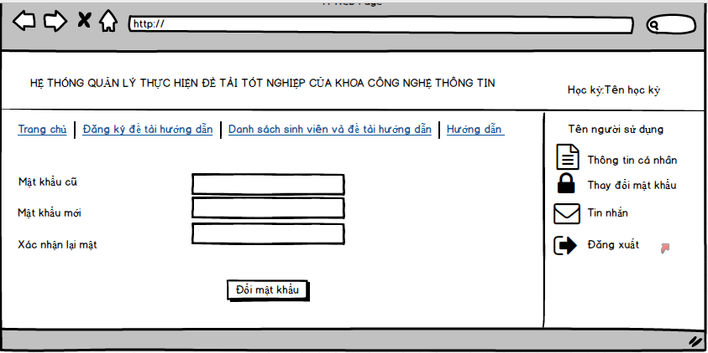

|  |  |  |  |  |  |  |
| --- | --- | --- | --- | --- | --- | --- |
| **Screen** | Đổi mật khẩu | | | | | |
| **Description** | | Hiển thị các textbox cho phép người sử dụng tiến hành các thao tác đổi mật khẩu | | | | |
| **Screen Access** | | Người sử dụng click vào **Thay đổi mật khẩu** ngay trên trang chủ | | | | |
| **Screen Content** | | | | | | |
| **Item** | | **Type** | **Data** | | **Description** | |
| Mật khẩu cũ | | Label –String |  | | Bắt buộc | |
| Mật khẩu mới | | Label - String |  | | Bắt buộc | |
| Xác nhận lại mật khẩu | | Label - String |  | | Bắt buộc | |
| Đổi mật khẩu | | Button |  | | Cho phép đổi mật khẩu đăng nhập của người sử dụng | |
| **Screen Actions** | | | | | | |
| **Action Name** | | **Description** | | **Success** | | **Failure** |
| Cập nhật | | Cập nhật mật khẩu mới vào trong cơ sở dữ liệu | | Hiển thị thông báo:”Đổi mật khẩu thành công” | | Hiển thị thông báo: “Đổi mật khẩu thất bại” |

## Thông tin cá nhân

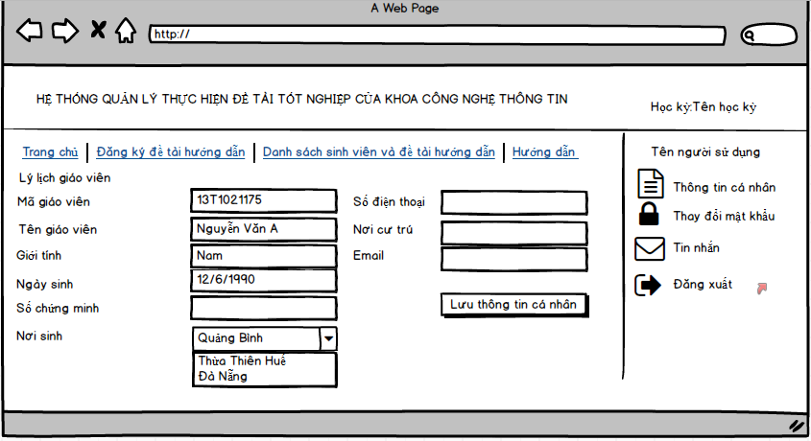

|  |  |  |  |  |  |  |
| --- | --- | --- | --- | --- | --- | --- |
| **Screen** | Xem thông tin cá nhân – sửa thông tin cá nhân | | | | | |
| **Description** | | Hiển thị tất cả các thông tin cá nhân của người sử dụng,cho phép người sử dụng sửa đổi thông tin cá nhân của mình(trừ mã giáo viên) | | | | |
| **Screen Access** | | Người sử dụng click vào **Thông tin cá nhân** ngay trên trang chủ | | | | |
| **Screen Content** | | | | | | |
| **Item** | | **Type** | **Data** | | **Description** | |
| Mã giáo viên | | Label – String |  | | Được lấy từ cơ sở dữ liệu,không cho phép người sử dụng sửa đổi | |
| Tên giáo viên | | Label - String |  | | Bắt buộc | |
| Giới tính | | Label - String |  | | Bắt buộc | |
| Ngày sinh | | Label - String |  | | Bắt buộc | |
| Số chứng minh | | Label - String |  | | Bắt buộc | |
| Nơi sinh | | Label - String |  | | Bắt buộc | |
| Số điện thoại | | Label -String |  | | Bắt buộc | |
| Nơi cư trú | | Label - String |  | | Bắt buộc | |
| Email | | Label - String |  | | Không bắt buộc | |
| Lưu thông tin cá nhân | | Button |  | | Cho phép lưu lại tất cả những thông tin đã chỉnh sửa | |
| **Screen Actions** | | | | | | |
| **Action Name** | | **Description** | | **Success** | | **Failure** |
| Cập nhật | | Lưu lại thông tin đã sửa đổi.  Khi người sử dụng click vào button, những thông tin cá nhân của người sử dụng sẽ được update vào trong cơ sở dữ liệu | | Hiển thị thông báo:”Đã lưu” | | Hiển thị thông báo: “Chỉnh sửa không hợp lệ. Hệ thống không cho phép lưu” |

## Đăng ký tài khoản

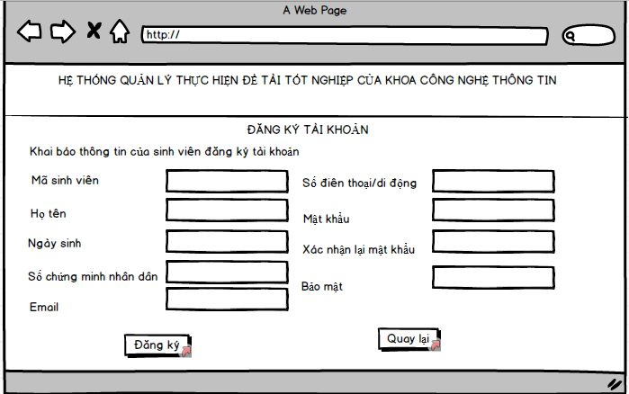

|  |  |  |  |  |  |
| --- | --- | --- | --- | --- | --- |
| **Screen** | Đăng ký tài khoản | | | | |
| **Description** | | Hiện thị thông tin cần thiết để người sử dụng nhập các thông tin để đăng ký tài khoản. | | | |
| **Screen Access** | | Click vào đăng ký ở bên phải trang chủ.Sau đó chuyển đến trang **đăng ký tài khoản** | | | |
| **Screen Content** | | | | | |
| **Item** | | **Type** | **Data** | **Description** | |
| Mã sinh viên | | Lable-string(10) |  | Bắt buộc | |
| Họ tên | | Lable-string(30) |  | Bắt buộc | |
| Ngày sinh | | Lable-string |  | Bắt buộc | |
| Số chứng minh nhân dân | | Lable-string |  | Bắt buộc | |
| Email | | Lable-string |  | Bắt buộc | |
| Số điện thoại di động | | Lable-string |  | Bắt buộc | |
| Mật khẩu | | Lable-string |  | Bắt buộc | |
| Xác nhận lại mật khẩu | | Lable-string |  | Bắt buộc | |
| Bảo mật | | Lable-string |  | Một đoạn text bất kì được hiển thị lên màn hình mỗi lần load trang.  Người sử dụng phải điền đúng nội dung đoạn text | |
| Đăng kí | | Button |  | Thực hiện lưu thông tin đăng kí của người sử dụng vào cơ sở dữ liệu | |
| Quay lại | | Button |  | Quay lại **Trang chủ** | |
| **Screen Actions** | | | | | |
| **Action Name** | | **Description** | | **Success** | **Failure** |
| Thêm | | Dữ liệu sẽ được thêm vào cơ sở dữ liệu | | Người sử dụng có thể dùng tài khoản vừa đăng ký để đăng nhập vào hệ thống | Thông báo thất bại và yêu cầu nhập lại các thông tin. |
| Chuyển trang | | Hệ thống tự động chuyển về **Trang chủ** | |  |  |

# NON-FUNCTIONAL REQUIREMENTS AND OTHERS

## Đăng ký đề tài

|  |  |
| --- | --- |
| STT | Yêu cầu |
| 1. | Hệ thống đảm bảo phục vụ truy cập online 50 người cùng một lúc. |
| 2. | Tốc độ xử lý nhanh chóng, chính xác. |
| 3. | Hệ thống có thể hoạt động trong giờ bận. |
| 4. | Tải có thể nhận dữ liệu đầu vào từ các phần đăng nhập, đăng ký, seach… |
| 5. | Các tác vụ thực hiện tức thời trong thời gian ngừng cho phép chấp nhận dưới 30s |

## Scalability

|  |  |
| --- | --- |
| STT |  |
|  |  |

## 7.3 Security

|  |  |
| --- | --- |
| STT | Yêu cầu |
| 1. | Web Server => Redhat 4, running apache 2.2 |
| 2. | Hệ thống hỗ trợ khả năng cấu hình ứng dụng đảm bảo khả năng bảo mật nhiều mức |
| 3. | Sử dụng kênh kết nối an toàn trong việc truy cập máy chủ ứng dụng và công cụ quản lý |
| 4. | Hệ thống hỗ trợ việc xác thực bằng tên tài khoản, mật khẩu đăng nhập |

## 7.4 Infrastructure

|  |  |
| --- | --- |
| STT | Yêu cầu |
| 1. | Host chất lượng có dung lượng 1Gb và 20Gb băng thông |
| 2. | Website được **thiết kế chuyên nghiệp** và có công cụ quản lý đơn giản dể sử dụng và dể dàng nâng cấp mỗi khi có nhu cầu. |

## 7.5 Browser

|  |  |
| --- | --- |
| STT | Yêu cầu |
| 1. | Hỗ trợ và sử dụng các trình duyệt thông dụng hiện nay như Micrsoft Internet Explorer, Google Crome, Mozila Firefox… |

## 7.6 Reliability

|  |  |
| --- | --- |
| STT | Yêu cầu |
| 1. | Tính sẵn sàng của hệ thống đạt mức 99,5% theo năm, không kể thời gian bảo trì theo kể hoạch định trước, thời gian không sẵn sàng của hệ thống nhỏ hơn 1 giờ/1 tháng (không tính thời gian bảo trì hệ thống). |
| 2. | Hệ thống hoạt động bình thường trong trường hợp một trong các máy chủ ứng dụng bị lỗi |
| 3. | Khi xảy ra các sự cố làm ngừng vận hành hệ thống, hệ thống phải đảm bảo phục hồi 90% trong vòng 1h và 100% trong vòng 24h. |
| 14 | Hệ thống gây trung bình 1 lỗi / tháng trong 3 tháng vận hành đầu tiên. 1 lỗi / năm trong 3 năm vận hành tiếp theo và 0 lỗi / năm trong các năm vận hành tiếp theo. Lỗi chấp nhận là lỗi trung bình không gây tổn hại trầm trọng hệ thống và có thể phục hồi 90% hiệu quả. |

## 7.7 Purchased Components

|  |  |
| --- | --- |
| STT | Yêu cầu |
|  |  |

## 7.8 Interfaces

|  |  |
| --- | --- |
| STT | Yêu cầu |
| 1. | Giao diện web. |
| 2. | Giao diện mang tính hiện đại, có tính thẩm mỹ. |
| 3. | Font chữ Unicode |
| 4. | Giao diện thiết kế trên màn hình độ phân giải tối thiểu 800x600 px, chế độ màu tối thiểu high color. |
| 5. | Ngôn ngữ sử dụng trong toàn bộ hệ thống là tiếng việt. |
| 6. | Định dạng ngày được sử dụng trong hệ thống là dd/MM/yyyy. |
| 7. | Hệ thống chạy trên máy chủ với cấu hình tối thiểu: 1Mz, 1G Ram, tối thiểu dư 10G. |
| 8. | Hệ thống giao tiếp với hệ thống người dùng hiện tại sử dụng tại trường Đại Học Khoa Học Huế. |
| 9. | Hệ thống vận hành tại máy chủ tại trường ĐH Khoa Học, được truy cập trực tiếp từ Internet. |

## 7.9 Extensibility

|  |  |
| --- | --- |
| STT | Yêu cầu |
| 1. |  |

## 7.10 Assumptions

|  |  |
| --- | --- |
| STT | Yêu cầu |
|  |  |

# APPENDIX